МИНИСТЕРСТВО НАУКИ И ВЫСШЕГО ОБРАЗОВАНИЯ

РОССИЙСКОЙ ФЕДЕРАЦИИ

ФЕДЕРАЛЬНОЕ ГОСУДАРСТВЕННОЕ АВТОНОМНОЕ ОБРАЗОВАТЕЛЬНОЕ УЧРЕЖДЕНИЕ ВЫСШЕГО ОБРАЗОВАНИЯ

**МОСКОВСКИЙ ПОЛИТЕХНИЧЕСКИЙ УНИВЕРСИТЕТ**

**(МОСКОВСКИЙ ПОЛИТЕХ)**

Факультет информационных технологий

Кафедра «Прикладная информатика»

Форма обучения: заочная

**Лабораторная работа 2 по MongoDB**

по дисциплине

«Хранилища данных»

Группа 193-321

Студент __________ Н.Д. Емельянов

Преподаватель __________ В.С. Ноздрин

Москва 2023

**На основании материалов Лабораторной работы №2 (Data Vault).**

Реализация структуры Data Vault.

1. В СУБД PostgreSQL (или другой реляционной) реализуйте структуру базы данных в соответствии с моделью 3NF. Результат представьте в виде даталогической модели и задокументированного SQL кода создания базы данных.
2. В СУБД PostgreSQL реализуйте структуру базы данных в соответствии с моделью Data Vault. Результат представьте в виде даталогической модели и задокументированного SQL кода создания базы данных.
3. 3NF

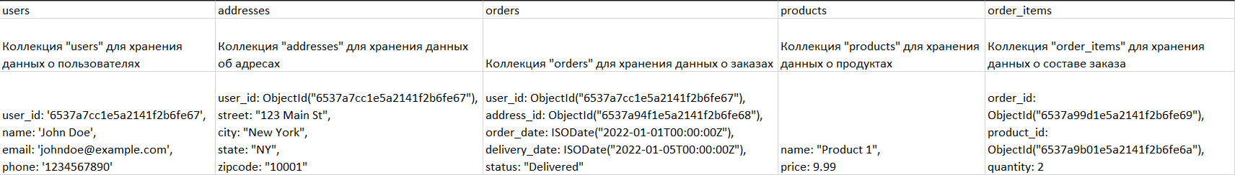

Даталогическая модель

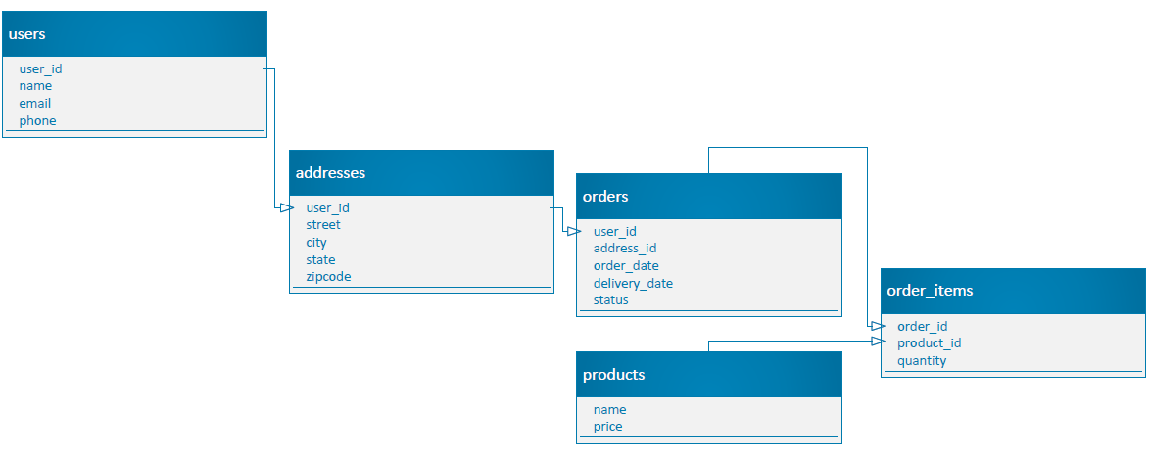

SQL-код создания базы данных

```sql

-- Создание базы данных

CREATE DATABASE mydatabase;

-- Подключение к базе данных

\c mydatabase;

-- Создание таблицы "users"

CREATE TABLE users (

user_id SERIAL PRIMARY KEY,

name VARCHAR(100) NOT NULL,

email VARCHAR(100) NOT NULL UNIQUE,

phone VARCHAR(20) NOT NULL

);

-- Создание таблицы "addresses"

CREATE TABLE addresses (

address_id SERIAL PRIMARY KEY,

user_id INT REFERENCES users(user_id),

street VARCHAR(100) NOT NULL,

city VARCHAR(100) NOT NULL,

state VARCHAR(50) NOT NULL,

zipcode VARCHAR(10) NOT NULL

);

-- Создание таблицы "orders"

CREATE TABLE orders (

order_id SERIAL PRIMARY KEY,

user_id INT REFERENCES users(user_id),

address_id INT REFERENCES addresses(address_id),

order_date TIMESTAMP NOT NULL,

delivery_date TIMESTAMP NOT NULL,

status VARCHAR(20) NOT NULL

);

-- Создание таблицы "products"

CREATE TABLE products (

product_id SERIAL PRIMARY KEY,

name VARCHAR(100) NOT NULL,

price DECIMAL(10, 2) NOT NULL

);

-- Создание таблицы "order_items"

CREATE TABLE order_items (

order_item_id SERIAL PRIMARY KEY,

order_id INT REFERENCES orders(order_id),

product_id INT REFERENCES products(product_id),

quantity INT NOT NULL

);

```

1. В СУБД PostgreSQL реализуйте структуру базы данных в соответствии с моделью Data Vault. Результат представьте в виде даталогической модели и задокументированного SQL кода создания базы данных.  
     
   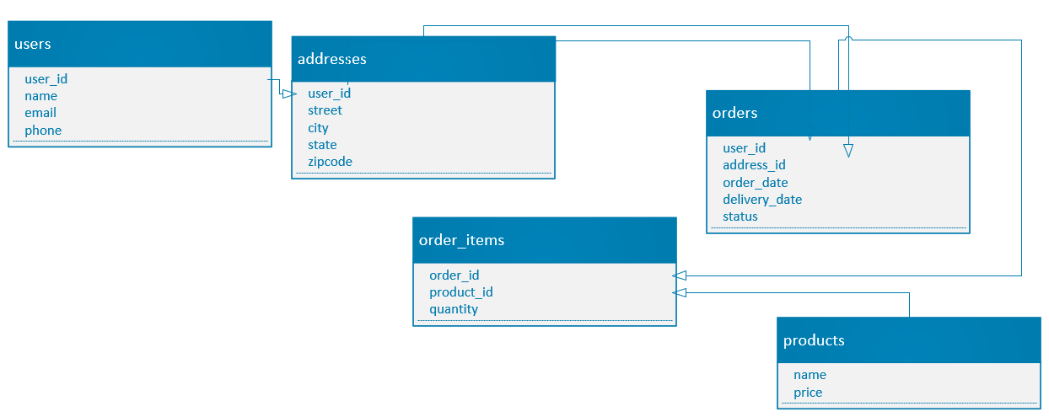

// Коллекция "users" для хранения данных о пользователях

db.users.insertOne({

name: "John Doe",

email: "johndoe@example.com",

phone: "1234567890"

});

// Коллекция "addresses" для хранения данных об адресах

db.addresses.insertOne({

user_id: ObjectId("user_id_here"),

street: "123 Main St",

city: "New York",

state: "NY",

zipcode: "10001"

});

// Коллекция "orders" для хранения данных о заказах

db.orders.insertOne({

user_id: ObjectId("user_id_here"),

address_id: ObjectId("address_id_here"),

order_date: ISODate("2022-01-01T00:00:00Z"),

delivery_date: ISODate("2022-01-05T00:00:00Z"),

status: "Delivered"

});

// Коллекция "products" для хранения данных о продуктах

db.products.insertOne({

name: "Product 1",

price: 9.99

});

// Коллекция "order_items" для хранения данных о составе заказа

db.order_items.insertOne({

order_id: ObjectId("order_id_here"),

product_id: ObjectId("product_id_here"),

quantity: 2

});